附件1：
课堂教学质量评估指标

一级指标 | 二级指标 | 权重 | 评价等级分值
一级指标 | 二级指标 | 权重 | 优  (95分) | 良  （85分） | 中  （70分） | 及格  （60分） | 差  （50分）
教学态度  （0.15） | 1 遵时守纪，严格管理 | 0.05 | A B C D E
教学态度  （0.15） | 2 备课充分，治学严谨 | 0.10 | A B C D E
教学内容  （0.45） | 3 ①内容充实，观点明确  （除体育类课程外其他课程）  ②强度适宜，循序渐进  （体育类课程） | 0.15 | A B C D E
教学内容  （0.45） | 4 内容新颖，难易得当 | 0.10 | A B C D E
教学内容  （0.45） | 5 ①联系实际，讲解透彻  （除体育类课程外其他课程）  ②运用理论，技术熟练  （体育类课程） | 0.10 | A B C D E
教学内容  （0.45） | 6 重点突出，条理分明 | 0.10 | A B C D E
教学方法  （0.20） | 7 因材施教，注重启发 | 0.07 | A B C D E
教学方法  （0.20） | 8 ①表达清晰，深入浅出  （除体育类课程外其他课程）  ②示范准确，督促训练  （体育类课程） | 0.08 | A B C D E
教学方法  （0.20） | 9 形式多样，师生互动 | 0.05 | A B C D E
教学效果  （0.20） | 10掌握知识，培养能力 | 0.10 | A B C D E
教学效果  （0.20） | 11开拓思维，激发兴趣 | 0.10 | A B C D E

其他评价与建议：

备注：网上评价结束后，对学生评价的数据评教系统会进行自动统计，并按百分比分别去除10%的高分和
低分数据

附件2： 学生教学质量评价指导
附件2：
一、登陆
1.内网登陆
学生从学院主页登陆数字南国，进入“教务选课通道”进行评教。
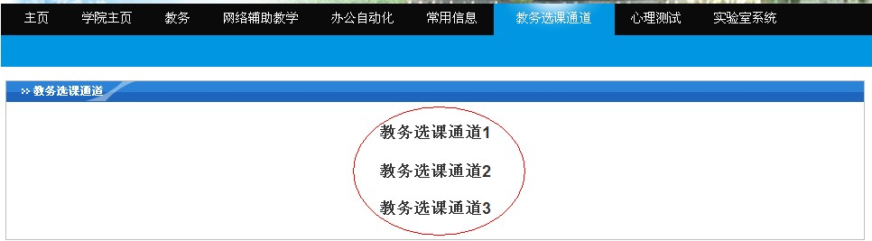
2.外网登陆
在学校主页右侧“服务导航”进入“教务管理”，进行登录。
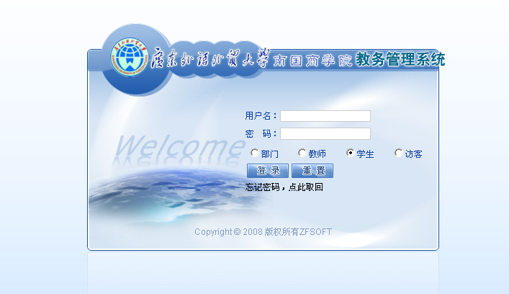

用户名：输入学号，密码默认为学号，再点击下面选择学生，登陆系统。如果发现自己的密码不正确请到系教学秘书处修改。
提示：进入系统后，先要修改自己的密码，以防被盗用（密码关系到以后的网上选课、查询成绩和课表等，必须牢记）。

二、教学质量评价

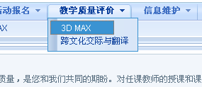
选择教学质量评价，选择你本学期所上的课程，点开之后
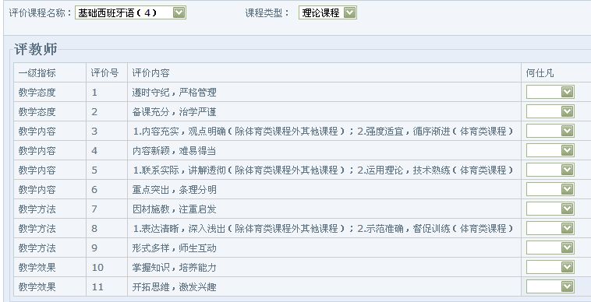
给老师打分。A代表最高分（95分），E代表最低分（50分）。如果对老师有建议和意见，可以在左下角“其他评价与建议”栏内写上。
注意：对一个老师的所有项目都打了分时必须点“保存”。对所有的老师都评价完才可以点“提交”。（如果没有对所有上课的老师进行评价的学生将影响网上选通选课和查询期末考试成绩）
评价完成后刷新页面，教学质量评价菜单下面的课程就看不到了。

三、注意事项
对《高级西班牙语2》（2011级西班牙语）、《基础西班牙语4》（2012级西班牙语）、《基础西班牙语2》（2013级西班牙语）、《基础德语4》（2012级德语）、《基础法语2》（2013级法语）等课程进行评教时，通过“课程类型”选项，选择“理论课程”、“实验课程”，对多个任课老师进行评教。
